東園國小 114學年第 上 學期【品德教育】融入教學活動執行成果檢核
實施年級 | 一年級 二年級 三年級四年級 五年級 六年級
融入主題(可複選) | 尊重 勤儉 誠信 感恩 關懷 正義 負責  寬恕 自律 合作 孝順 助人
實施方式(可複選) | 結合繪本進行，繪本名稱： 老鼠報恩 。  融入班級（ 社會 ）課程，單元名稱： 學校與我 。  融入學年自訂活動，活動主題： 。  配合校內安排之宣導活動，活動主題：  其他，請簡述： 。
活動概要  (條列式) | - 故事分享。  - 全班討論問題和想法發表。  - 實際寫感恩立可貼及製作感恩樹。
成果描述(條列式) | 1.透過故事「老鼠報恩」中，故事中的人物遭遇的事件，討論從中可以看見的人與人的互助及感恩品德。  2.進行為期1週學的感恩樹活動，讓學生自我檢視，加深對品德的理解與感想。
檢討建議(條列式) | - 學生透過實際的行動，將品德真正落實於生活中。  - 在感恩樹製作及活動過程中，可以加深學生對好品德的理解及實踐。
活動照片 | 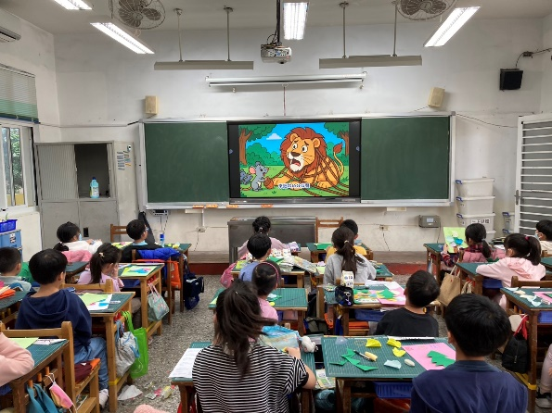 | 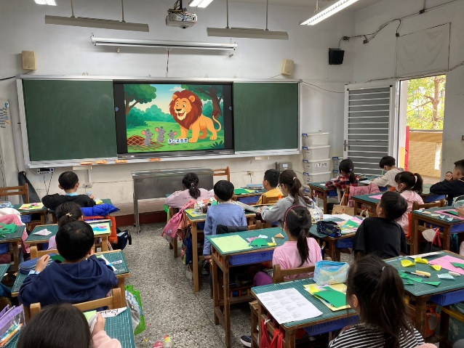
活動照片 | 教學活動1 | 教學活動2
活動照片 | 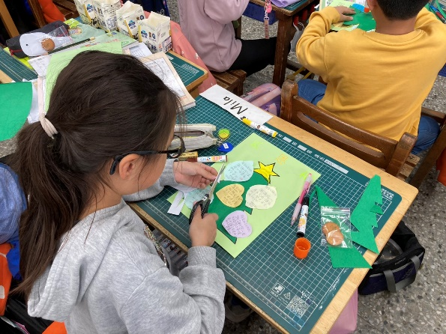 | 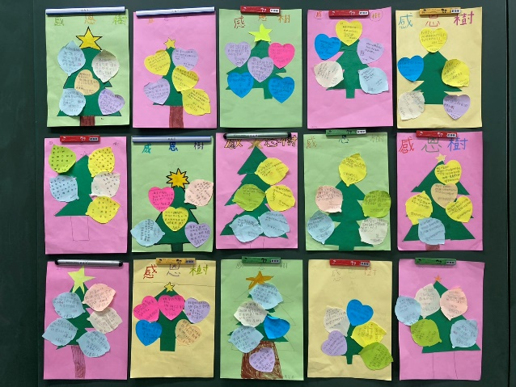
 | 學生操作 | 作品呈現

